Residência:

Estado: Rio Grande do Sul

Cidade: Canela

Bairro: entro

Rua: Borges de Medeiros - Centro

Número:

CEP: 95680-000

Coordenadas: -29.361108173623705, -50.80989409669787

Altura: 15m

Antena

Estado: Rio Grande do Sul

Cidade: Canela

Bairro: Vila Saiqui

Rua: Adilio Boeira Lucena

Número: 94

CEP: 95680-000

Coordenadas: -29.3235388888889, -50.7786305555556

Altura: 29m

Distância: 5.162500958845656km

Escolha da Antena

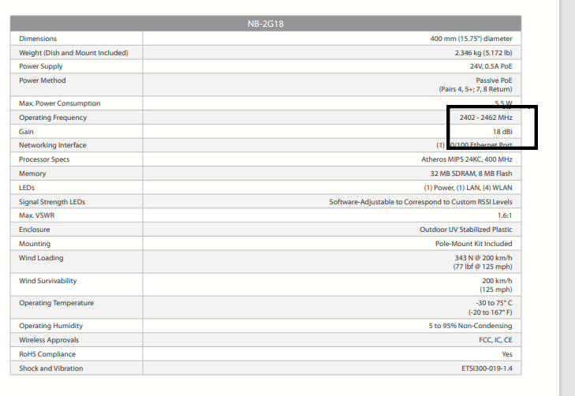

Antena Escolhida:

Escolhendo o transceptor:

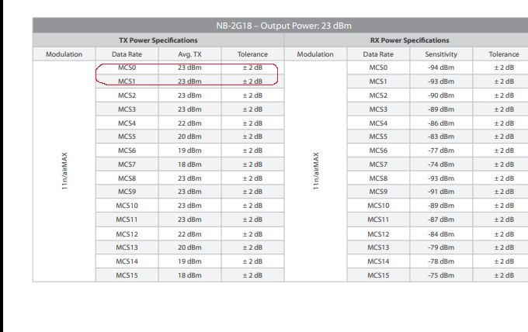

Modelo: MSC15

Cálculos:

At= 32,5 + 20\*log(5.162500958845656) + 20\*log(2462)

At= 32,5 + 14.257202906543728 + 67.82576097190595

At= 114.36866296788146dB

Ac= 2dB

Gs(dBm)= 18 + 75

Gs(dBm)= 93dBm

Margem(dB)=93 + 36 - 2 - 114.36866296788146

Margem(dB)=12.631337032118537

Raio de Fresnel:

λ= (3 \* 10^(8)) / 2462\*10^(9)

λ= 0.12185215272136475

Rfn= √[(0.12185215272136475 \* 2581.250479422828 \* 2581.250479422828)/(2581.250479422828 + 2581.250479422828

Rfn= 12.5405527715234m